康复一病区特需病房改造项目需求
一、项目改造要求：
1.投标人需自行提供设计效果图
2.投标人需提供所有材料清单，并标明品牌、规格
3.改造内容：
3.1原地面地胶拆除更换新地胶。
3.2原顶面石膏板不做拆除，只做微调。
3.3原墙顶面乳胶漆修补，重新施工。
3.4制作一套操作间下柜，吊柜，台面，墙面做墙饰材料处理。
3.5增补一些备用插座，电路做微调，增加面板控制。
3.6光源增加一些辅助光源，点光源，灯带等增加氛围感。
3.7原卫生间洁具类做更换。
3.8增加一套电动窗帘
3.9原踢脚线拆除，重新制作。
3.10原门锁系统更换，做门禁系统或智能锁系统。
3.11局部如床背后，沙发背景做简单背景处理。
3.12增设进房收纳衣柜。
4.其它要求：

4.1投标人应实地踏勘，以明确项目需求及报价依据，中标后不得以任何理由增加任何费用。踏勘联系人：宋主任13806299762。

4.2项目审计费由投标人承担；水电费按中标价2‰计，从结算价中扣除。
4.3平面示意图（仅供参考，以实地踏勘为准）：
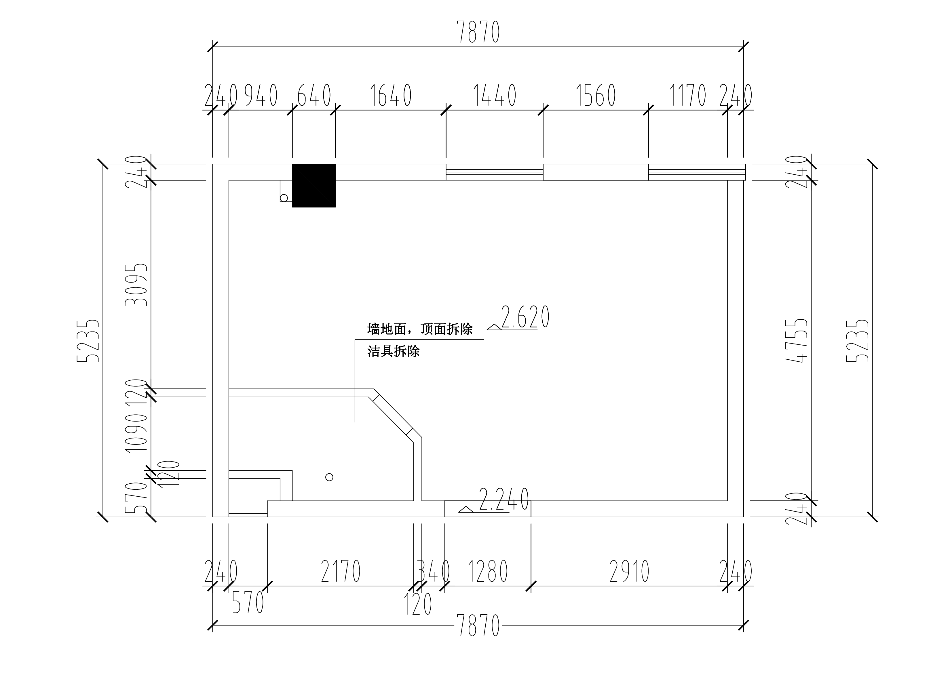
二、评审办法及评审标准
1.评审方法：综合评分法，经磋商确定最终采购需求和提交最后报价的供应商后，由磋商小组采用综合评分法对提交最后报价的供应商的响应文件和最后报价进行综合评分。
2.评审标准：
2.1商务技术分：70分
各供应商得分为磋商小组成员评分的算术平均分，分值保留小数点后两位。

序号 | 评分因素 | 分值 | 评审标准说明
1 | 工程期限 | 5 | 满足招标文件要求的不得分，每提前5天加1分，最高加5分。
2 | 方案设计效果图 | 20 | 投标人应从医疗机构特需病房角度出发，根据招标需求设计方案效果衅，由评委根据投标人提供的项目效果图进行评审。  一档（20分）设计效果图完美契合医疗机构特需病房需求，设计美观大方，令人赏心悦目；  二档（15分）设计效果图契合医疗机构特需病房需求，设计较美观大方；  三档（10分）设计效果图基本契合医疗机构特需病房需求，设计中规中矩；  四档（5分）有设计效果图但较差，局部符合本项目实际要求；  五档（0分）不提供不得分。
3 | 项目实施方案 | 15 | 投标人对项目提供全套完整的现场实施方案，包括分步实施方法、人员安排、质量把控、日程安排、资料归档等。评标委员会根据供应商编写的方案可行性、合理性、全面性进行综合打分。  一档（15分）实施方案完全符合项目实际，科学合理、切实可行。  二档（10分）实施方案较符合项目实际，较科学合理、切实可行。  三档（5分）提供实施方案，但与项目实际偏差较多，缺乏科学性、合理性。  四档（0分）不提供不得分。
4 | 质量控制 | 15 | 评标委员会根据投标人提供的主要设施、辅材的品牌、规格及质量控制措施进行综合评审：  一档（15分）主要设施、辅材品牌市场美誉度、档次高，质量控制措施科学、严格。  二档（10分）主要设施、辅材品牌市场美誉度、档次较高，质量控制措施较科学、严格。  三档（5分）主要设施、辅材品牌市场美誉度、档次较低，质量控制措施欠科学、严格。  四档（0分）不提供不得分。
5 | 售后服务方案 | 9 | 评标委员会根据投标人编写的售后服务方案的可行性、合理性、全面性进行综合打分。  一档（9分）售后服务方案贴合项目实际情况、表达清晰、可行性强；  二档（6分）方案内容较完整、表达较清晰、方案可行性较强；  三档（3分）方案内容一般，表意不清，方案可行性差；  四档（0分）不提供不得分。
6 | 质保期 | 6 | 在满足1年质保的基础上，每增加1年质保加2分，最多得6分。

2.2价格分：30分
价格分统一采用低价优先法计算，即满足磋商文件要求且最后报价最低的供应商的价格为磋商基准价，其价格分为满分。其他供应商的价格分统一按照下列公式计算：
磋商报价得分=（磋商基准价/最后磋商报价）×30×100%

三、报价一览表
报价表
报价日期： 年 月 日
项目名称 | 南通市第二人民医院特需病房改造项目
公司全称（盖章）
业务员姓名 |  | 联系电话
公司承诺 | 本公司完全响应采购文件及供货要求，如虚假应标，本公司承担所有责任及一切损失，包含但不限于终止合同。
总价 | 大写：  ¥：
优惠条件

